ИНДИВИДУАЛЬНЫЙ СБОРНИК ЗАДАНИЙ
Вы должны выполнить все контрольные задания, представленные в сборнике
______________________________ Группа № ___________
(фамилия, имя, отчество)
ФИЗИКА
Вариант 1
1 | Тело брошено под углом к горизонту и движется в поле силы тяжести. На рисунке изображен нисходящий участок траектории данного тела (черная линия). Тангенциальное ускорение изображает вектор…  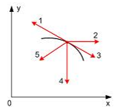
1 | 1)1; 2) 2; 3) 3; 4) 4; 5) 5.
2 | На рисунке к диску, который может свободно вращаться вокруг оси, проходящей через точку О, прикладывают одинаковые по величине силы. Момент сил будет максимальным в положении…  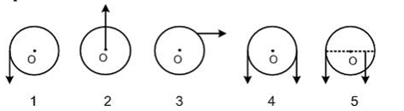
2 | 1)1; 2) 2; 3) 3; 4) 4; 5) 5.
3 | На представленных ниже графиках используются следующие обозначения:$υ$,$а$ - скорость и ускорение тела, $F$- сила, действующая на тело, $х$- координата тела. Площадь криволинейной трапеции равна численному значению работы на графике…
3 | 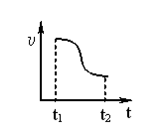1) | 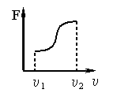  2) |  | 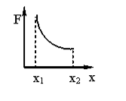  3) |  | 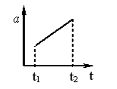  4) |  | 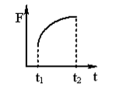  5)
4 | На закрепленной струне установилась стоячая волна. Поперечная сила максимальна в точках…  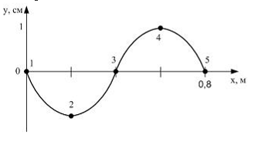
4 | 1)3,5; 2) 1,2,3; 3) 1,3,5; 4) 3,4,5; 5) 2,4.
5 | Идеальная тепловая машина работает по циклу Карно (две изотермы 1-2 и 3-4 и две адиабаты 2-3 и 4-1). За один цикл работы тепловой машины энтропия рабочего тела…  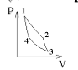
5 | 1)возрастает; 2) не изменяется; 3) уменьшается.
6 | Электростатическое поле создано точечным положительным зарядом. Правильно отражает зависимость потенциала от расстояния рисунок…
6 | 1)  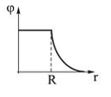 |  | 2)  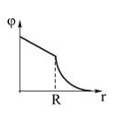 |  | 3)  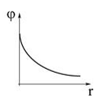 |  | 4)  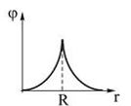
7 | На рисунке представлена вольтамперная характеристика лампы накаливания. При напряжении на лампе 100 В потребляемая лампой мощность равна…  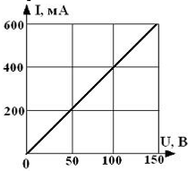
7 | 1)10 Вт; 2) 37,5 Вт; 3) 40 Вт; 4) 90 Вт.
8 | На рисунке изображен вектор скорости движущегося электрона. Вектор индукции магнитного поля, созданного электроном при движении в точке С направлен…  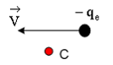
8 | 1)от нас; 2) на нас;  3) сверху вниз; 4) снизу вверх.
9 | При прохождении белого света через трехгранную призму наблюдается его разложение в спектр. Это явление объясняется…
9 | 1)интерференцией света;  2) поляризацией света;  3) дисперсией света;  4) дифракцией света.
10 | Активность некоторого изотопа за 10 суток уменьшилась на 50%. Период полураспада этого изотопа равен…
10 | 1)10 суток; 2) 20 суток; 3) 30 суток;  4) 7 суток; 5) 5 суток.

